
財團法人罕見疾病基金會
「輕鬆玩夏趣」中區暑期才藝班
報名簡章
親愛的家長 您好：
炎熱夏天將至、讓小朋友雀躍的暑假也將來到，您是不是跟與許多家長一樣開始煩惱要如何規劃孩子暑期活動？然而一般安親班或才藝班費用高昂，「暑假」變成家長們每年傷腦筋的課題。本會中部辦事處98年及99年辦理暑期才藝班，獲得參與課程的病童及手足們熱情迴響，為讓大家仍有豐富的假期，今年也將持續辦理，期望藉由美術及身體律動課程開啟大小朋友們在藝術創作及身體律動潛能。先前來不及參與的中區罕病家庭，坐而言不如起而行，趕快拿起電話報名，讓小朋友渡過一個輕鬆又有趣的暑假!!

※活動時間：自100年7月13日起至100年8月24日止，每週三下午，(1)PM 2：00- PM4:00
為美術課程(2)pm4:00-6:00為身體潛能開發(簡單體能活動)課程。可擇一課程參加。（共
計七次課程：7/13、7/20、7/27、8/3、8/10、8/17、8/24）。
※活動地點：罕見疾病基金會中部辦事處。（台中市北區進化北路238號7樓之5）。
※活動對象：就讀幼稚園大班至國中、5~15歲之罕見疾病兒童及其手足共15人(小班制)，且交通可自理者（交通請自理，請父母或親友親自接送）。
- 報名時間：即日起至6月13日止。
- 報名方式：郵寄回條/傳真/電話報名【敬請務必來電確認】。
(1)回條郵寄至罕見疾病基金會中部辦事處 404台中市北區進化北路238號7樓之5。
(2)傳真專線：04-2236-9853。
(3)洽詢電話：04-2236-3595分機16 顏春華 社工員。
※ 課程流程：

時間 | 內容 | 授課講師背景
14:00-15:00 | 美術課程(一) | 國立台中教育大學美術學系學生
15:00-15:10 | 休息時間
15:10-16:00 | 美術課程(二) | 同上
16:00-16:10 | 休息時間
16:10-17:00 | 身體潛能開發課程(一) | 惲大宗/台中市葳格國民中小學體育教師
17:00-17:10 | 休息時間
17:10-18:00 | 身體潛能開發課程(二) | 同上

※交通資訊：
◎汽車：
1.台中交流道：中山高速公路下台中交流道後，走中港路往台中市區方向，遇忠明路左轉接進化北路即可。
2.大雅交流道：中山高速高路下大雅交流道後，走中清路往台中市區方向，中清路會接大雅路，後遇進化北路左轉直行即可。
◎公車：
1.仁友客運：25路-仁友東站--僑光科技大學（衛道新世界站下車，往崇德路一段方向走）。
2.台中客運：
(1)33線-文心進化線（僑光科技大學-樹仔腳）（永興街口站下車，往崇德路一段方向走）。
(2)71路-（科博館-北屯行政大樓）（崇德橋站下車，往進化北路方向走）。
(3)82路〈高鐵台中站-水湳〉（崇德橋站下車，往進化北路方向行走）。
3.彰化客運：52路-忠明進化建成線（永興街口站下車，往崇德路一段方向走）。
4.統聯客運：
(1)61路〈台中車站-中國醫藥大學-大雅〉（衛道新世界站下車，往崇德路一段方向走）。
(2)77路（統聯轉運站-舊社公園-慈濟醫院）（崇德橋站下車，往進化北路方向走）。
5.巨業客運：67路-東海別墅-漢口路-台中火車站（進化永興街站下車，往崇德路一段方向走）。
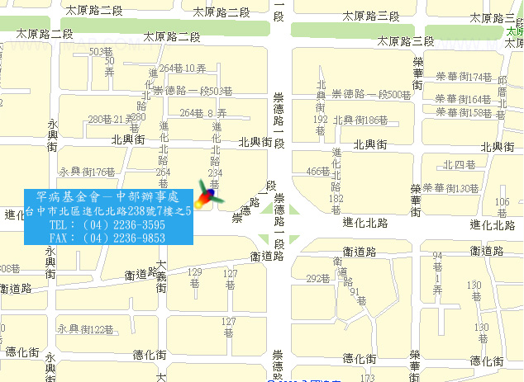

財團法人罕見疾病基金會
輕鬆玩夏趣~中區暑期才藝班 報名回條
※報名截止日期：100年6月13日止
※報名方式：
(1)傳真專線：04-2236-9853。
(2)郵寄:404台中市北區進化北路238號7樓之5 顏春華社工收
病友姓名 |  | 性別 |  | 生日
輔具使用 | □無 □輪椅 □電動輪椅  □其他：___________
聯絡電話 | 市內電話：  行動電話(必填)： | 緊急聯絡人 | 市內電話：  行動電話(必填)：
通訊地址
課程選擇 | □僅參加美術課程 □兩者皆參加  □僅參加身體潛能開發課程
就學情形 | □國小/國中 年級 □普通班 □ 資源班 □特教班  □其他： (如：在家教育等)
身體狀況/用藥情形：

病童照顧注意事項：

對於課程內容之意見
美術班:

身體潛能開發班:

(3)洽詢電話：04-22363595*16，顏春華社工員

